Sportspiel-Leistung

Andreas Hohmann

1 Einleitung
Die Leistung im Sportspiel ist nach den Bausteinen
- komplexe Spielleistung
- Spielwirksamkeit
- Spielfähigkeit
- und Leistungsfähigkeit
zu differenzieren.
Die komplexe Spielleistung und die Spielwirksamkeit eines Sportspielers lassen sich nur im Wettspiel selbst diagnostizieren, wobei qualitative und quantitative Verfahren der Systematischen Spielbeobachtung angewandt werden.
Da die komplexe Spielleistung das Spielverhalten am umfassendsten abbildet, steht sie bei den meisten Modellen im Mittelpunkt. Ihre Erfassung beruht in der Regel auf einer subjektiven Bewertung durch Experten, die qualitative Situationsaspekte, wie hohes Risiko, extremen Zeitdruck oder Kreativität bei der Handlungsausführung, mit einbeziehen kann. Derartige Besonderheiten machen beispielsweise aus einem gewöhnlichen Zuspiel einen „Traumpass".
Die Spielwirksamkeit entspricht demgegenüber der objektiv registrierten Bilanz positiver und negativer Spielhandlungen eines Spielers, die in den Mannschaftsspielen gleichbedeutend mit dessen Beitrag zur kollektiven Teamleistung ist.
In der Sportspielforschung wurde bereits zu Beginn der 1960er Jahre von einer besonderen Spielfähigkeit ausgegangen (Döbler, 1967; Konzag, 1979). Allerdings bestand Uneinigkeit darüber, was unter Spielfähigkeit zu verstehen und wie sie zu definieren ist. Auf der einen Seite stehen Autoren, die betonen, dass die Spielfähigkeit lediglich die „Summe" der bestimmenden körperlichen und psychischen Leistungsvoraussetzungen des Sportspielers umfasst, weshalb ihr ein einzigartiger, sportspielimmanenter Fähigkeitscharakter abzusprechen wäre (vgl. Bräutigam, 1988; Dietrich 8z .lost, 1990). Die Vertreter der anderen Seite sind hingegen der Auffassung, dass sich die Spielfähigkeit nicht über die körperlichen oder psychischen Leistungsvoraussetzungen erfassen lasse. Vielmehr sei die Spielfähigkeit
„die komplexe Leistungsfähigkeit des Sportspielers, auf der Grundlage konditioneller und koordinativer Leistungsvoraussetzungen intellektuelle und taktische Fähigkeiten sowie technisch-taktische Fertigkeiten in komplexen Spielhandlungen situationsadäquat anzuwenden und damit die Wettkampfanforderungen zweckmäßig zu erfüllen"
und somit ausschließlich über das beobachtbare Verhalten des Spielers im Wettspiel (Döbler, Schnabel & Thieß, 1989; Krauspe, 1981) oder allenfalls noch in besonderen Spieltests (z.B. 3-3) zu diagnostizieren. In diesem Sinne definiert Koehn (1984) die Spielfähigkeit als das individuelle „Mehr" an situativer Leistungsfähigkeit im Wettspiel, das über die Summe der Leistungsvoraussetzungen hinausgeht, und auch Hagedorn (1990a, S. 6) interpretiert die sportspieltypische Spielfähigkeit als eine Art „ludale Kompetenz". Danach resultiert die Spielleistung aus der additiven Wirkung der im Labor diagnostizierbaren Elemente der Leistungsfähigkeit plus der unter Wettkampfbedingungen synthetisch-integrativ wirkenden Spielfähigkeit.
Diese Sichtweise hat Raum gegriffen und findet ihre Entsprechung in den unterrichts- und trainingsmethodischen Konzepten der Spielvermittlung, die weniger auf körperliche Fähigkeiten oder technische Fertigkeiten setzen, als auf das Bewältigen von Situationen, d.h. das „Lesen"-Können von Spielaufgaben und das „Schreiben"-Können von Spielhandlungen.
Die Leistungsfähigkeit spiegelt die Ausprägung der individuellen Leistungsvoraussetzungen wider, die als relativ überdauernde Persönlichkeitsmerkmale aufzufassen sind. Die spezifische Leistungsfähigkeit des Sportspielers ist auf Grund des Interaktionscharakters der Auseinandersetzung zwischen den Spielparteien vor allem kognitiv-taktisch determiniert.
2 Modelle der Sportspielleistung
Seit dem Beginn einer systematischen Sportspielforschung in den 1960er Jahren wurden Modellvorstellungen zur Sportspielleistung entwickelt, die die Spezifik der Spieltätigkeit abzubilden versuchten:
1. Die frühen, nicht-empirische Modelle dienten vor allem dazu, der Trainingspraxis einen übersichtlichen und plausibel begründeten Katalog an Trainingszielen zur Verfügung zu stellen.
2. Die nächste Generation von empirischen Strukturmodellen zeichnet sich insbesondere durch die umfassende leistungsdiagnostische Überprüfung der Modellannahmen aus.
Die Begriffe „empirisch" und „nicht-empirisch" bedeuten im vorliegenden Kontext, dass die Modelle im wissenschaftstheoretischen Sinne „durch empirische Forschung geprüft" oder „noch ungeprüft" sind.
Die hier zuordenbaren Modelle zielen darauf ab, eine „lückenlose" und dennoch übersichtliche Anzahl von logisch relevanten Elementen der Spielleistung bzw. der sportspielspezifischen Leistungsfähigkeit zu beschreiben sowie deren wechselseitige Beziehungen zu erhellen. Während bei dem Blockschema von Döbler (1967) noch keine Gewichtung in der Binnenstruktur zu erkennen ist, stellt das weiterführende Modell der Spielfähigkeit von Krauspe (1981) die komplexe Spielleistung in den Mittelpunkt.
Hohmann und Brack (1983) überführten den Vorschlag in ein hierarchisches Pyramidenmodell (Abbildung D1.1)..
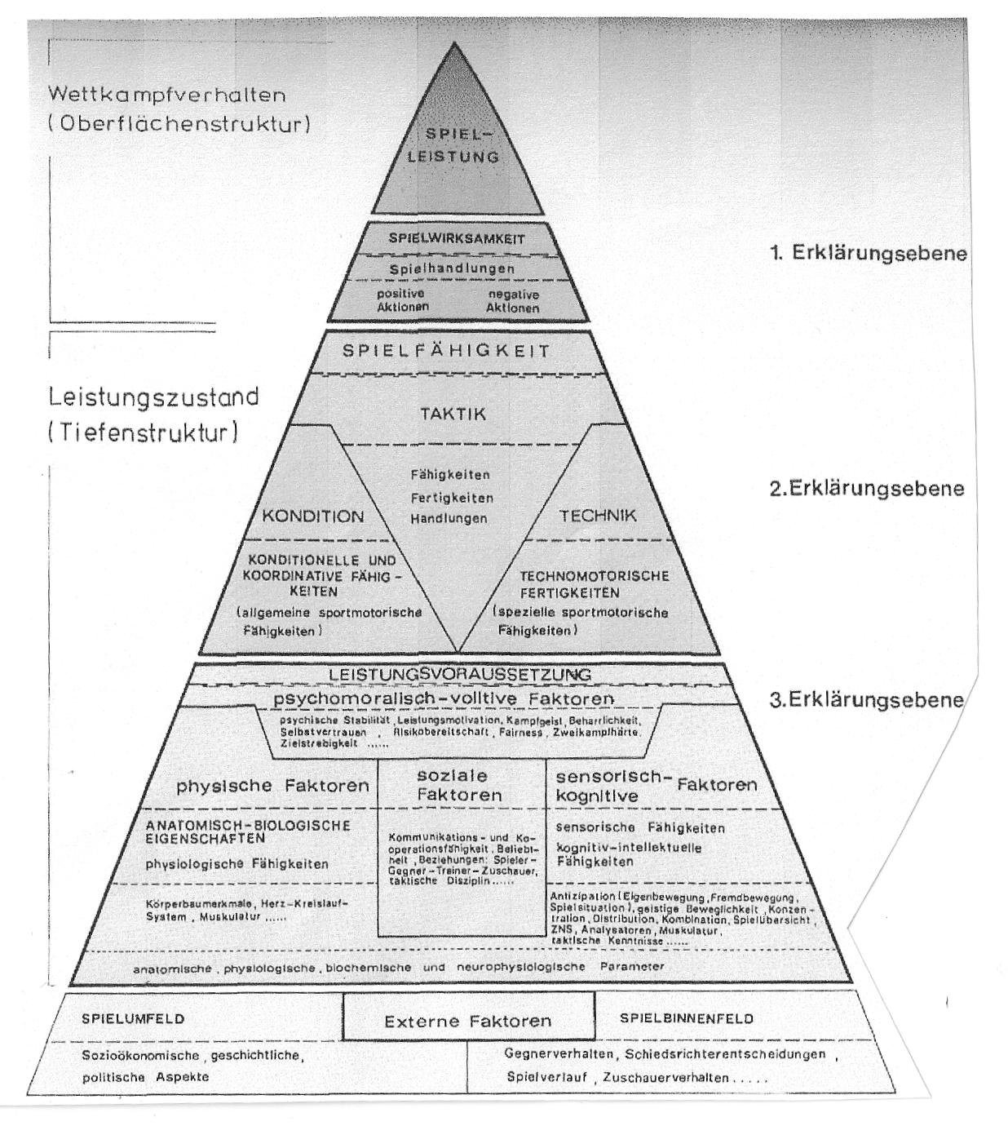
Abbildung D1.1: Strukturmodell der Hierarchisierung der komplexen Spielleistung (nach Hohmann & Brack, 1983)
Hohmann (1985) versuchte bei der Überprüfung des in Abbildung D1.2 dargestellten Pyramidenmodells eine Synthese der Kategorien Spielleistung, Spielwirksamkeit und Leistungsfähigkeit am Beispiel Wasserball.

